# Схема границ

1. Рыбоводного участка
2. **Озеро Комбинатский сор в районе реки Комбинатская**
3. **Ханты-Мансийский район**
4. Площадь – 5,9 га

|  |  |  |  |  |  |  |
| --- | --- | --- | --- | --- | --- | --- |
|  | 1. Географические координаты точек | | | | | |
| 1. С.Ш. | | | 1. В.Д. | | |
| 1. град. | 1. мин. | 1. сек. | 1. град. | 1. мин. | 1. сек. |
| 1. 1 | 1. 60 | 1. 51 | 1. 30 | 1. 69 | 1. 19 | 1. 51 |
| 1. 2 | 1. 60 | 1. 51 | 1. 34 | 1. 69 | 1. 19 | 1. 49 |
| 1. 3 | 1. 60 | 1. 51 | 1. 35 | 1. 69 | 1. 19 | 1. 50 |
| 1. 4 | 1. 60 | 1. 51 | 1. 40 | 1. 69 | 1. 20 | 1. 04 |

1. 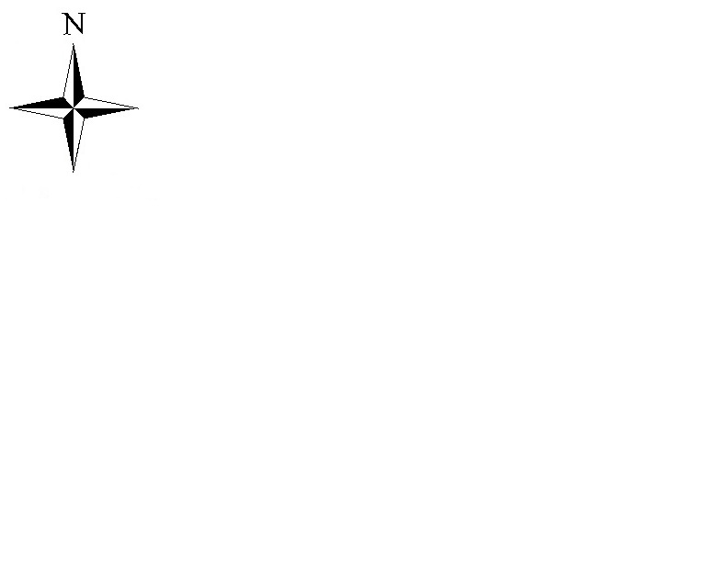
2. **Масштаб 1:5 000**
3. **Условные обозначения:**
4. Граница рыбоводного участка

|  |
| --- |
| 1. **Текстовое описание:** |
| 1. Границы рыбоводного участка включают в себя акваторию озера Комбинатский сор в районе реки Комбинатская. |